Σε περίπτωση που πληκτρολογήσατε λάθος όνομα (να θυμάστε ότι μπορεί να μη γίνετε δεκτοι στο μάθημα ) την πρώτη φορα, ακολουθήστε τις παρακάτω οδηγίες.
Βρείτε το σύνδεσμο του μαθήματος από την ιστοσελίδα του σχολείου και αντιγράψτε τον (δεξι κλικ πάνω του και αντιγραφή).
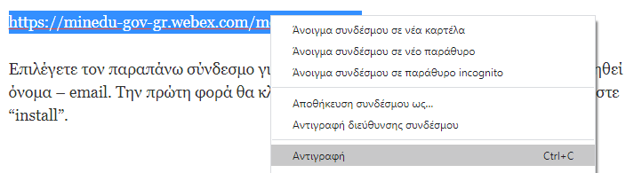
Στην επιφάνεια εργασίας βρείτε την εφαρμογή τηλεδιάσκεψης
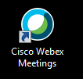
Επικολλήστε τη δ/νση που αντιγράψατε

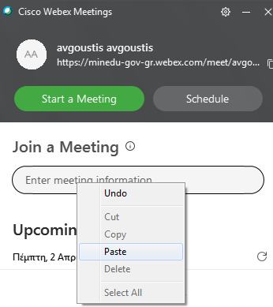
Και πατήστε join

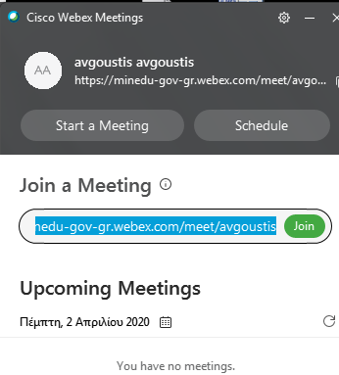
Θα σας ζητηθεί όνομα χρήστη. Αυτή τη φορά δώστε σωστό όνομα.

